Московский государственный университет имени М. В. Ломоносова, факультет Вычислительной математики и кибернетики

ОТЧЕТ ПО ООАП
«Телефон»

Выполнил: Пышнограев Е.Ю. 427
Проверил: Малышко В.В.

Москва, 2012
Содержание
1. Постановка задачи 3
Краткое описание 3
Функциональные возможности 3
Требования по реализации 3
Надежность 3
Производительность 3
Безопасность 3
Проектные ограничения 3
2. Определение требований 4
Глоссарий 4
Диаграмма вариантов использования 5
Описания действующих лиц 5
Описание вариантов использования 5
Вариант использования "Сделать вызов" 5
Вариант использования "Принять вызов" 6
Вариант использования "Обмен голосовыми данными" 7
Вариант использования "Завершить вызов" 7
Диаграмма деятельности для варианта использования «Сделать вызов» 8
2. Анализ вариантов использования 9
Диаграмма классов KeyAbstractions 9
Вариант использования «Сделать вызов» 10
Вариант использования «Принять вызов» 12
Вариант использования «Обмен голосовыми данными» 14
Вариант использования «Завершение вызова» 16
Проектирование архитектуры системы 18
Уровни системы 18
Уровень «Application» 18
Уровень «BusinessServices» 19
Диаграмма размещения 20
Проектирование элементов системы 21
Описание проектных классов 30
Описание подсистем 22
Заключение 28

1. Постановка задачи
Краткое описание
Перед группой программистов телефонной компании ставится задача разработки системы связи, которая позволит абонентам общаться друг с другом. Каждый абонент имеет телефонный аппарат с доступом в сеть, а в офисе компании находится мини-АТС, которая управляет процессом связи. Поднимая трубку, абонент может набрать номер собеседника на клавиатуре аппарата. При этом, если АТС вышла из строя, то абонент должен быть извещен об этом. Вместо набора нового номера, должна быть возможность позвонить по последнему набранному номеру, который сохраняется в памяти телефона. После того, как номер введен и вызываемый абонент доступен, на телефон вызываемого абонента должен поступить звонок. Если вызываемый абонент недоступен, то звонивший должен узнать это. Иначе, когда трубка будет поднята, то начнется передача голосовых данных, которая завершится когда какой-то из абонентов положит трубку. После этого телефоны вернутся в начальное состояние и будут готовы для новых звонков.

Функциональные возможности
- Система должна обеспечивать многопользовательский режим работы.
- Различные этапы связи должны соответствовать некоторым тонам, которые воспроизводятся трубкой чтобы абонент следил за состоянием процесса связи. Тоны бывают трех видов "Готов", "Занято", "Ожидание".

Требования по реализации
Система должна поддерживать все телефонные аппараты. Она должна работать с текущей мини-АТС и поддерживать более новые АТС в случае, если последняя будет обновлена. Множество сигналов остается неизменным. Сигналы, которые АТС посылает телефонам:
- "Тон", "Занято", "Вызов", "Данные", "Вызов", "Сброс".
Сигналы, которые АТС получает от телефонов:
- "Трубка", "Цифра", "Данные", "Конец", "Сброс".

Надежность
Система должна быть в работоспособном состоянии 24 часа в день 7 дней в неделю, время простоя -- не более 10%.

Производительность
Система должна поддерживать до 10 000 одновременно работающих пользователей.

Безопасность
Система не должна позволять абонентам прослушать разговоры других абонентов, никакая информация о звонках не должна быть доступна третьим лицам.

Проектные ограничения
Система должна поддерживать старые телефонные аппараты, но только те, которые удовлетворяют определению телефона.

2. Определение требований
Глоссарий
Система телефонной связи (Phone System) | Система, осуществляющая передачу сигналов и данных для того, чтобы абоненты могли обмениваться голосовыми данными между собой.
Абонент (Subscriber) | Человек, имеющий доступ к телефону, который хочет осуществлять связь с другими абонентами посредством системы телефонной связи.
АТС (Telephone exchange) | Устройство, принимающее и передающее сигналы и данные между телефонами, обеспечивает связь абонентов.
Телефон (Telephone) | Аппарат, подключенный к линии связи, ведущей к АТС. В его задачу входит прием и передача сигналов (в том числе и голосовых данных) от мини-АТС. Аппарат имеет кнопочную панель управления, соединение с линией сети, экран для отображения набираемых номеров, звонок, процессор для конвертации звука в данные и наоборот и трубку, в которую встроены микрофон и громкоговоритель.
Сигнал (Signal) | Команда, которая управляет состояниями телефона и АТС.
Тон (Tone) | Звуковой сигнал, идущий из громкоговорителя трубки. С помощью тона телефон информирует абонента о текущем состоянии системы при поднятой трубке.
Номер (Number) | Трехзначное число, идентифицирующее телефон в сети.
Звонок (Ring) | Посредством звонка телефон извещает абонента о входящем вызове.
Вызов (Call) | Запрос абонента на прием и передачу данных. Вызов может быть принят или отклонен.
Звонок(Устройство) (Ring(device)) | Деталь телефона, которая звонит в случае входящего вызова.
Трубка (Handset) | Деталь телефона, в которой находится микрофон и громкоговоритель. Может находится в поднятом и опущеном состоянии.
Микрофон (Microphone) | Деталь телефона, которая записывает звуки во время разговора для того чтобы передать их АТС.
Громкоговоритель (Speaker) | Деталь телефона, которая воспроизводит звуки. Служит для воспроизведения тона или данных.
Клавиатура (Keyboard) | Деталь телефона, представляющая собой панель кнопок "0".."9" и специальной клавиши "#"
Экран (Screen) | Деталь телефона, на которой отображается набранный номер.
Процессор (Processor) | Деталь телефона, которая конвертирует звук, записанный микрофоном в данные и данные в звуковые частоты для их воспроизведения громкоговорителем.
Линия связи (Link) | Проводное соединение между телефоном и АТС. По линии связи передаются сигналы и данные.
Начальное состояние (Initial state) | Состояние телефона, в котором трубка опущена, звонок не звонит, на экране не отображаются символы. Телефон не реагирует на нажатие кнопок.

Диаграмма вариантов использования
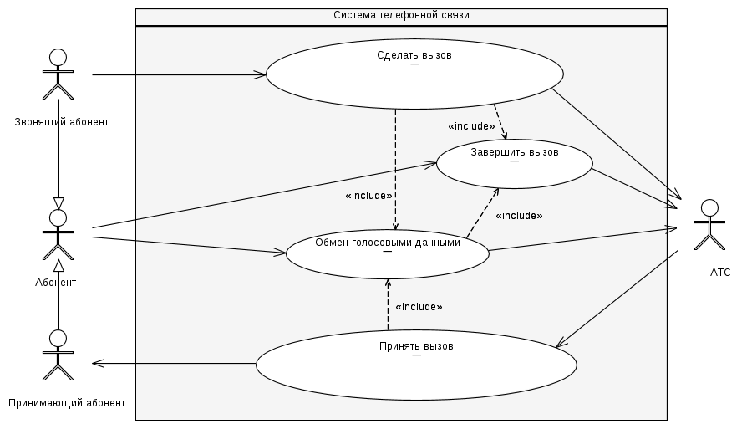
Описания действующих лиц
Звонящий абонент – абонент, который хочет связаться с другим абонентов посредством телефона.

Принимающий абонент – абонент, который хочет ответить на звонок другого абонента.

АТС – устройство, которое обмениваентся с телефонами сигналами. Управляет процессом связи.

Описание вариантов использования
Вариант использования "Сделать вызов"
Краткое описание: Данный вариант использования позволяет звонящему абоненту сделать вызов и обменяться голосовыми данными с АТС.

Основной поток событий:
1. Звонящий абонент поднимает трубку.
2. Телефон передает АТС сигнал "Трубка".
3. АТС передает телефону сигнал "Тон".
4. Телефон воспроизводит тон "Готов".
5. Для трех цифр номера выполнять:
5.1 Звонящий абонент набирает цифру номера на телефоне.
5.2 Телефон отображает набранную цифру.
5.3 Телефон передает АТС соответствующий сигнал "Цифра".
6. Телефон запоминает набранный номер.
7. АТС передает телефону сигнал "Вызов".
8. Телефон воспроизводит тон "Ожидание".
9. АТС осуществляет соединение.
10. Управление передается на шаг 1 основного потока варианта использования "Обмен голосовыми данными".

Альтернативные потоки:
3А. АТС занята и не может обслужить звонящего абонента.
1. АТС посылает телефону сигнал "Занято".
2. Телефон воспроизводит тон "Занято".
3. Управление передается на шаг 1 основного потока варианта использования "Завершить вызов".

5A. Звонящий абонент нажимает клавишу "#".
1. Телефон отображает три цифры последнего набранного номера.
2. Телефон передает АТС три сигнала "Цифра", соответствуюшие последнему набранному номеру.
3. Переход на шаг 7 основного потока.

5Б. В памяти телефона не сохранен последний номер.
1. Переход на шаг 5 основного потока.

7A. Невозможно совершить соединение сейчас.
1. ATC передает телефону сигнал "Занято".
2. Телефон воспроизводит тон "Занято".
3. Управление передается на шаг 1 основного потока варианта использования "Завершить вызов".

1-8В. Звонящий абонент кладет трубку
1. Управление передается на шаг 1 основного потока варианта использования "Завершить вызов".

Предусловия:
Телефон звонящего абонента находится в начальном состоянии.

Гарантии успеха:
Звонящий абонент успешно отправил и получил данные. Телефон звонящего абонента находится в начальном состоянии.

Минимальные гарантии:
Телефон звонящего абонента находится в начальном состоянии.

Вариант использования "Принять вызов"
Краткое описание: Данный вариант использования позволяет принимающему абоненту принять вызов от АТС и обменяться данными с ней.

Основной поток событий:
1. АТС посылает телефону сигнал "Вызов".
2. Телефон начинает звонить.
3. Принимающий абонент поднимает трубку.
4. Телефон передает АТС сигнал "Трубка".
5. АТС осуществляет соединение.
6. Управление передается на шаг 1 основного потока варианта использования "Обмен голосовыми данными".

Альтернативные потоки:
3A: Соединение прервано.
1. АТС посылает телефону сигнал "Сброс".
2. Телефон переходит в начальное состояние. Завершение варианта использования.

Предусловия:
Телефон принимающего абонента находится в начальном состоянии.

Гарантии успеха:
Принимающий абонент успешно отправил и получил данные. Телефон принимающего абонента находится в начальном состоянии.
Минимальные гарантии:
Телефон принимающего абонента находится в начальном состоянии.

Вариант использования "Обмен голосовыми данными"
Краткое описание: Данный вариант использования описывает обмен данными между абонентом и АТС.

Основной поток событий
1. Абонент говорит.
2. Телефон записывает порцию данных.
3. Телефон передает АТС сигнал "Данные" с записанными данными.
4. Пока АТС не послала телефону сигнал "Занято":
4.1. Телефон запрашивает у АТС сигнал "Данные".
4.2. АТС отправляет телефону сигнал "Данные".
4.3. Телефон воспроизводит полученные данные.
4.4. Абонент говорит.
4.5. Телефон записывает порцию данных.
4.6. Телефон передает АТС сигнал "Данные" с записанными данными.
5. Телефон воспроизводит тон "Занято".
6. Управление передается на шаг 1 основного потока варианта использования "Завершить вызов".

1-4A. Абонент кладет трубку
1. Абонент кладет трубку.
2. Телефон посылает АТС сигнал "Занято".
3. Телефон переходит в начальное состояние. Завершение варианта использования.

Предусловия:
Трубка абонента поднята, АТС успешно установила соединение.

Гарантии успеха: Абонент успешно отправил и получил данные. Телефон абонента находится в начальном состоянии.
Минимальные гарантии: Телефон абонента находится в начальном состоянии.

Вариант использования "Завершить вызов"
Краткое описание: Данный вариант использования позволяет абоненту завершить сеанс связи.

Основной поток событий:
1. Абонент кладет трубку.
2. Телефон посылает АТС сигнал "Конец".
3. Телефон переходит в начальное состояние. Завершение варианта использования.

Предусловия:
Трубка телефона поднята.

Гарантии успеха:
Телефон абонента находится в начальном состоянии.
Минимальные гарантии:
Телефон абонента находится в начальном состоянии.

Диаграмма деятельности для варианта использования «Сделать вызов»
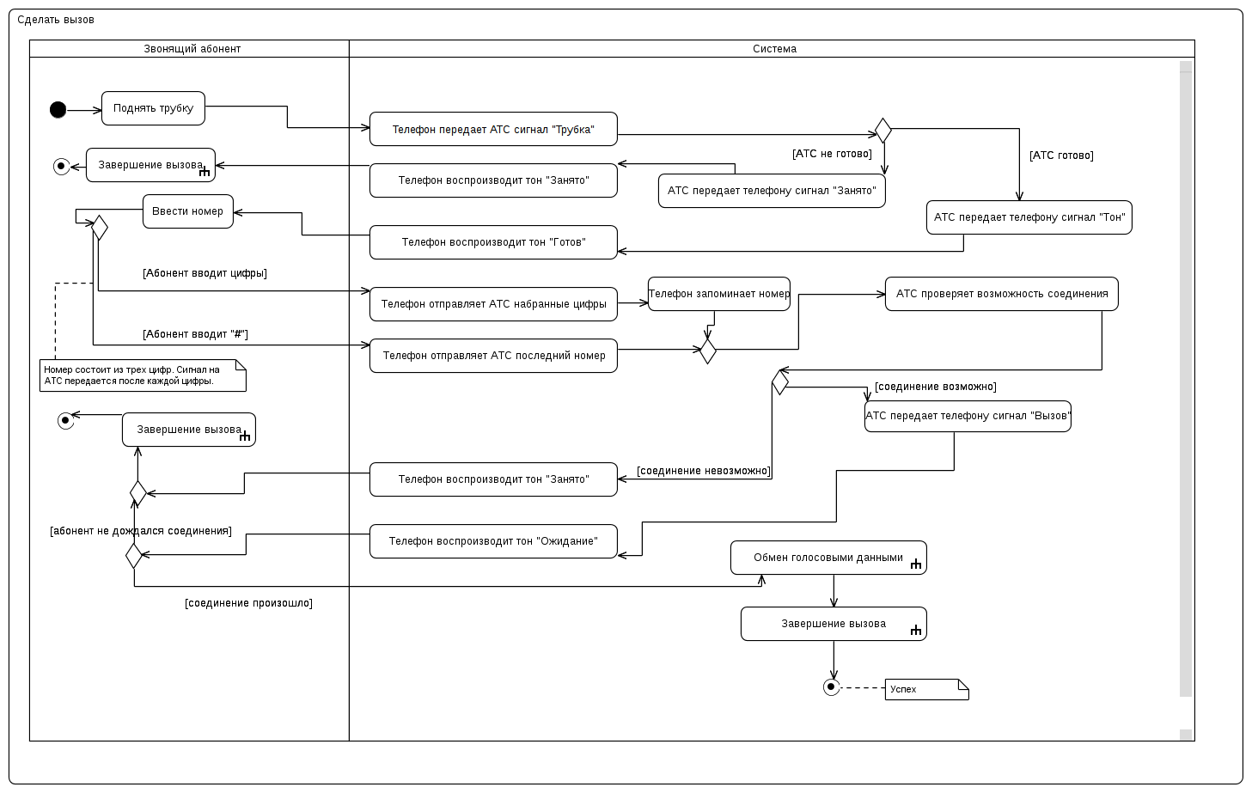

2. Анализ вариантов использования
Диаграмма классов KeyAbstractions
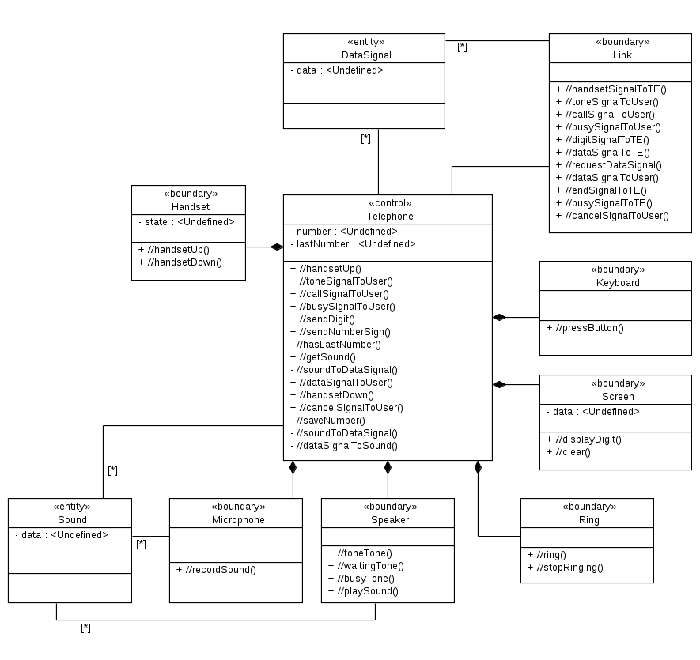

Вариант использования «Сделать вызов»
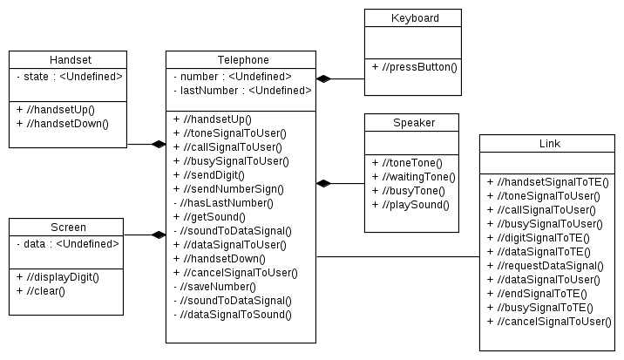
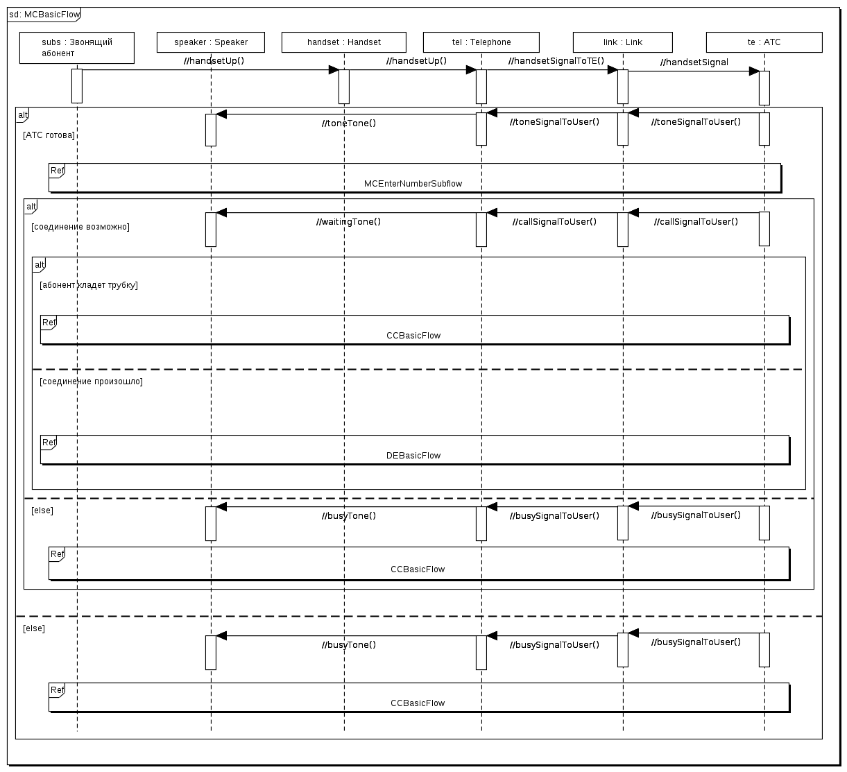

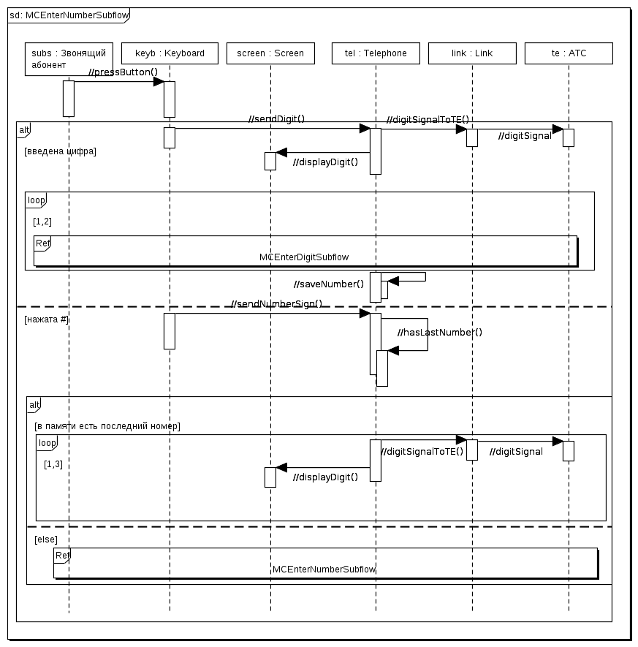
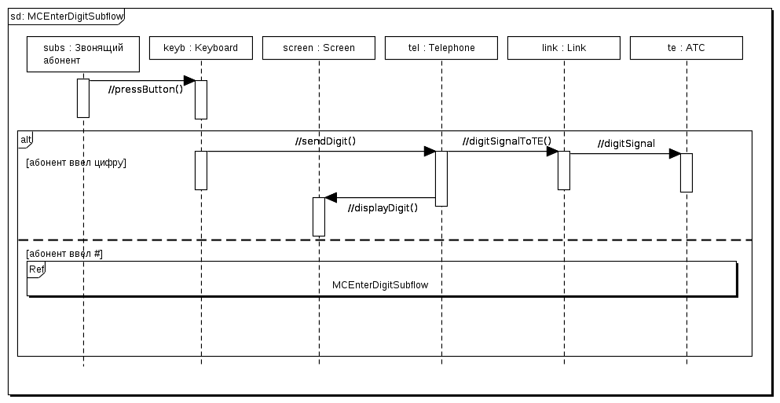
Вариант использования «Принять вызов»
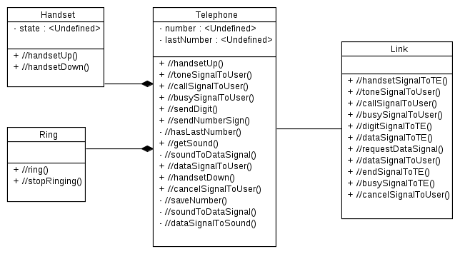

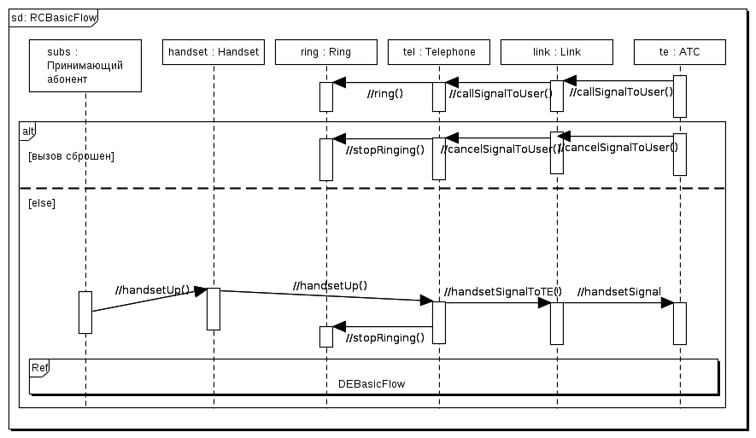

Вариант использования «Обмен голосовыми данными»
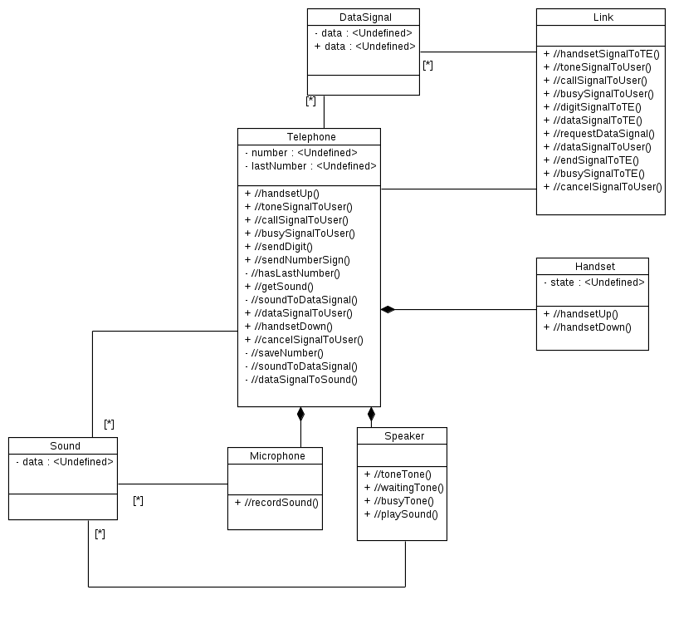

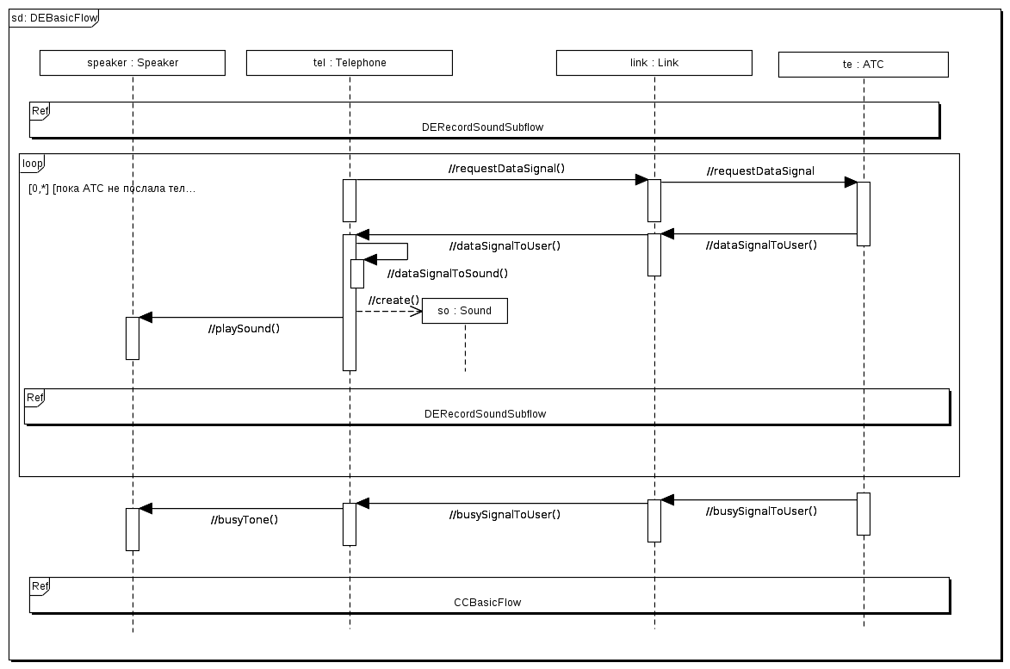

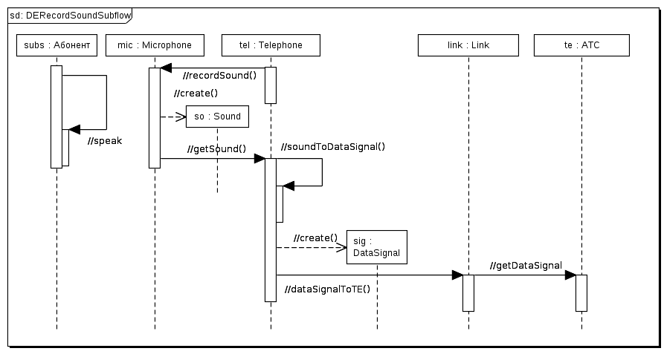

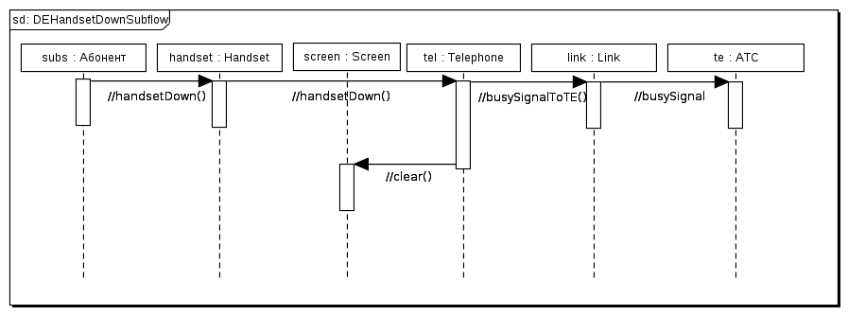
Вариант использования «Завершение вызова»
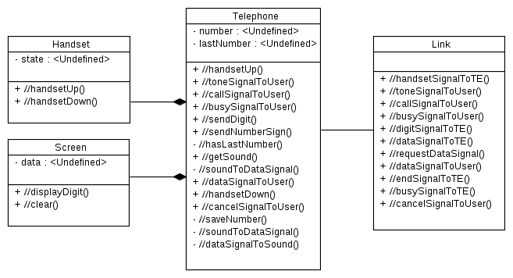
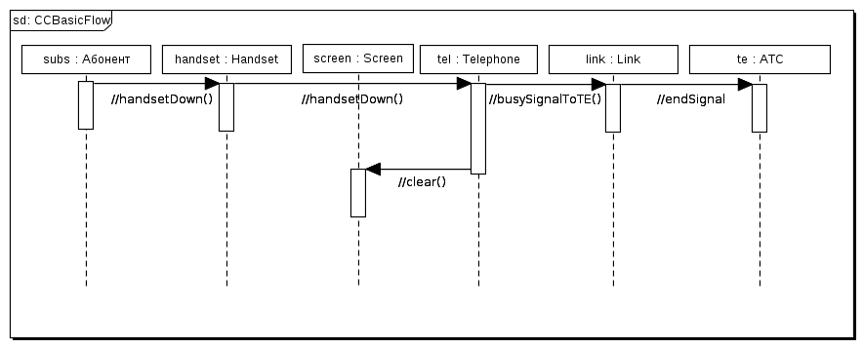

Проектирование архитектуры системы
Уровни системы
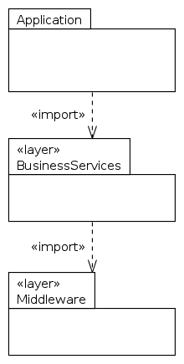

Уровень «Application»
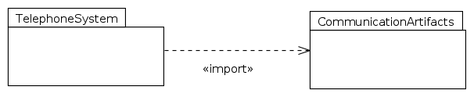

Уровень «BusinessServices»
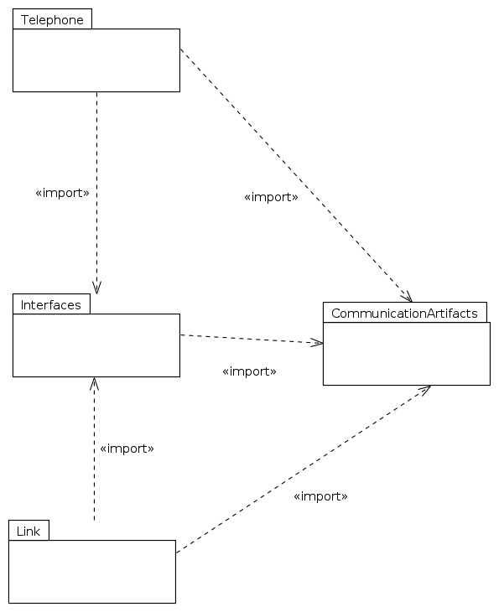

Диаграмма размещения

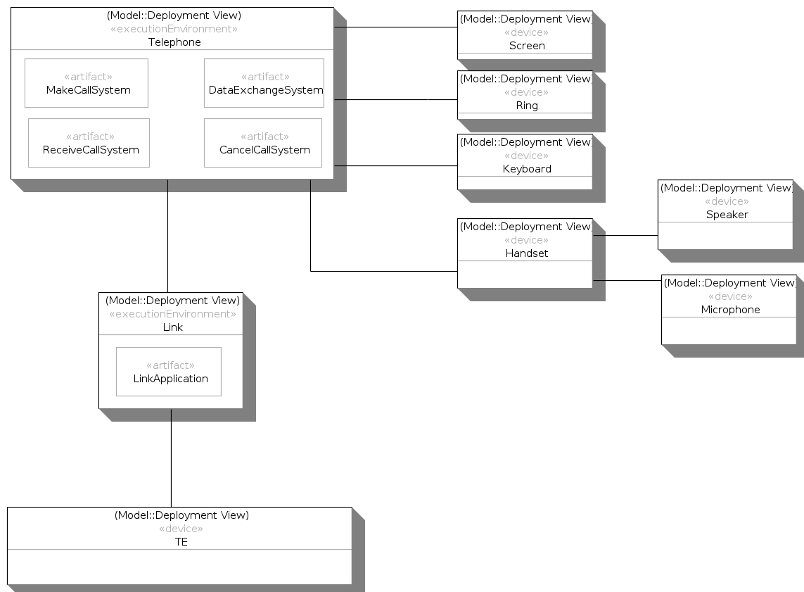
Основной компонентой системы связи является телефон, в котором содержатся процессоры, на которых реализуется логика всех четырех вариантов использования процесса связи. К телефону подсоединяются экран, звонок, клавиатура и трубка, которые являются устройствами пользовательского интерфейса и служат для передачи данных от пользователя телефону.
Граничное устройство со стороны АТС — канал связи «Link», который реализует протокол связи, описанный в постановке задачи. Все сигналы, предназначенные для АТС телефон отправляет и получает от канала.

Проектирование элементов системы
Описание проектных классов
Application → Telephone System
Ring моделирует звонок телефона.
startRinging(void) : void | Звонок телефона начинает звонить.
stopRinging(void) : void | Звонок телефона заканчивает звонить.

Speaker моделирует работу громкоговорителя телефона, который находится в трубке. Громкоговоритель может воспроизводить один из стандартных тонов либо звуковые данные, полученные от собеседника.
playReadyTone(void) : void | Воспроизводит тон «Готов»
playWaitingTone(void) : void | Воспроизводит тон «Ожидание»
playBusyTone(void) : void | Воспроизводит тон «Занято»
playSound(in so : Sound) : void | Воспроизводит звук, переданный в качестве аргумента функции

Keyboard моделирует клавиатуру телефона и позволяет нажать клавишу.
pressButton(in but : String) : void | Обрабатывает нажатие клавиши с цифрой или «#»

Microphone моделирует микрофон, встроенный в трубку телефона. Микрофон позволяет записывать звук определенной длительности и передать его в качестве объекта класса Sound.
recordSound(in duration : long) : Sound | Записывает duration миллисекунд звука и возвращает его как объект класса Sound.

Handset моделирует трубку, которая может быть поднята или опущена. При каждой смене состояния трубки, вызывается соответствующий метод.
isUp: boolean | Переменная, определяющая положение трубки.

handsetUp(void) : void | Метод, который обрабатывает поднятие трубки абонентом
handsetDown(void) : void | Метод, который обрабатывает опускание трубки абонентом

Screen моделирует экран телефона. Позволяет отобразить цифру на экране и очистить экран.
data : String | Текущая строка, отображаемая на экране

displayDigit(in dig : int) : void | Отображает цифру на экране телефона, не стирая его содержимое.
clear(void) : void | Полностью очищает экран.

BusinessServices → CommunicationArtifacts
Sound – класс, содержащий звук длительностью duration миллисекунд, закодированный массивом байт data. Этот формат звука распознается микрофоном телефона и громкоговорителем.
data : byte[] | Двоичные данные, которые определяют звук

toData(void) : DataSignal | Конвертация класса Sound в класс DataSignal для передачи по каналу связи.

DataSignal – сигнал данных, содержащий звук. Этими пакетами АТС обменивается с телефонами во время разговора.
data : byte[] | Двоичные данные, которые определяют звук

toSound(void) : Sound | Получение звуковой составляющей сигнала

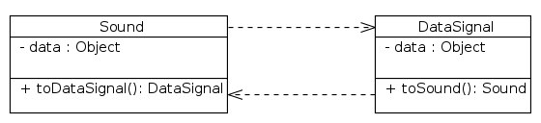
Описание подсистем
Интерфейс для подсистемы Telephone
Подсистема Telephone представляет из себя управляющий элемент, который содержит в себе бизнес логику. На этапе анализа это был один управляющий класс, но на этапе проектирования было принято решение о выделении класса в подсистему потому что класс является сложным. Разбив его на составные части можно повысить повторное использование кода. Еще одна положительная сторона подсистемы в том, что можно будет заменить модель телефона с минимальными изменениями в коде системы.

sendBusySignalToUser(void) : void | Принять от АТС сигнал «Занято» и обработать его
sendToneSignalToUser(void) : void | Принять от АТС сигнал «Тон» и обработать его
sendCancelSignalToUser(void) : void | Принять от АТС сигнал «Сброс» и обработать его
sendCallSignalToUser(void) : void | Принять от АТС сигнал «Вызов» и обработать его
receiveNumberSign(void) : void | Принять от клавиатура сигнал о том, что нажата клавиша «#»
receiveDigit(in dig: int) : void | Принять от клавиатура сигнал о том, что нажата соответствующая клавиша с цифрой
handsetDown(void) : void | Принять от трубки сигнал о том, что она опущена
handsetUp(void) : void | Принять от трубки сигнал о том, что она поднята
hasSavedLastNumber(void) : boolean | Проверить, сохранен ли в памяти последний набранный номер
saveLastNumber(void) : void | Сохранить набранный номер в памяти телефона

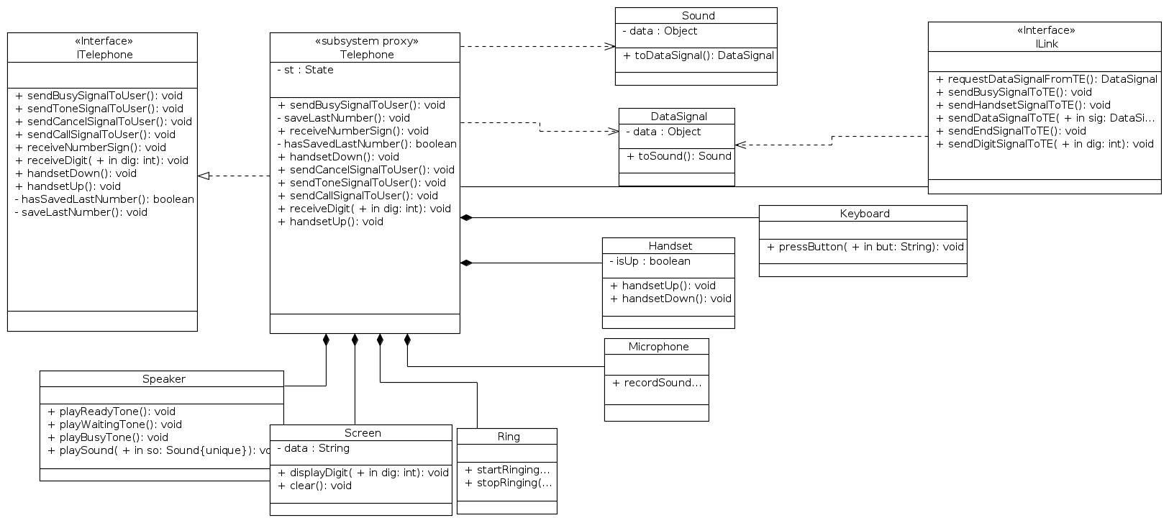

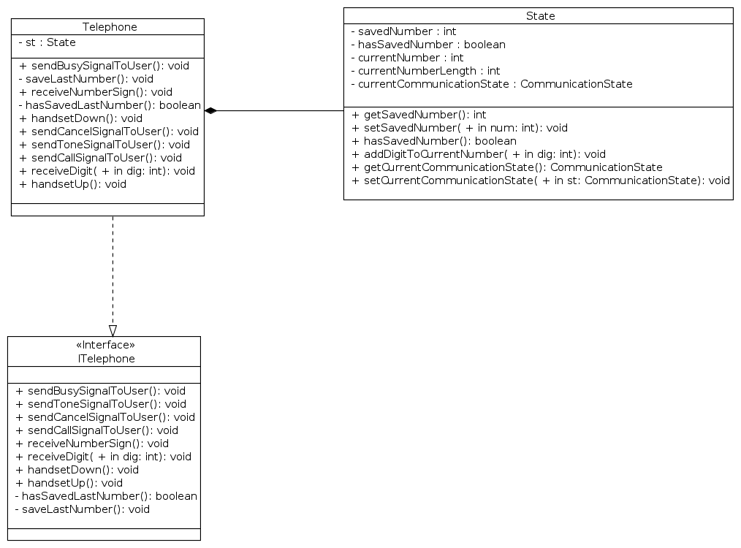

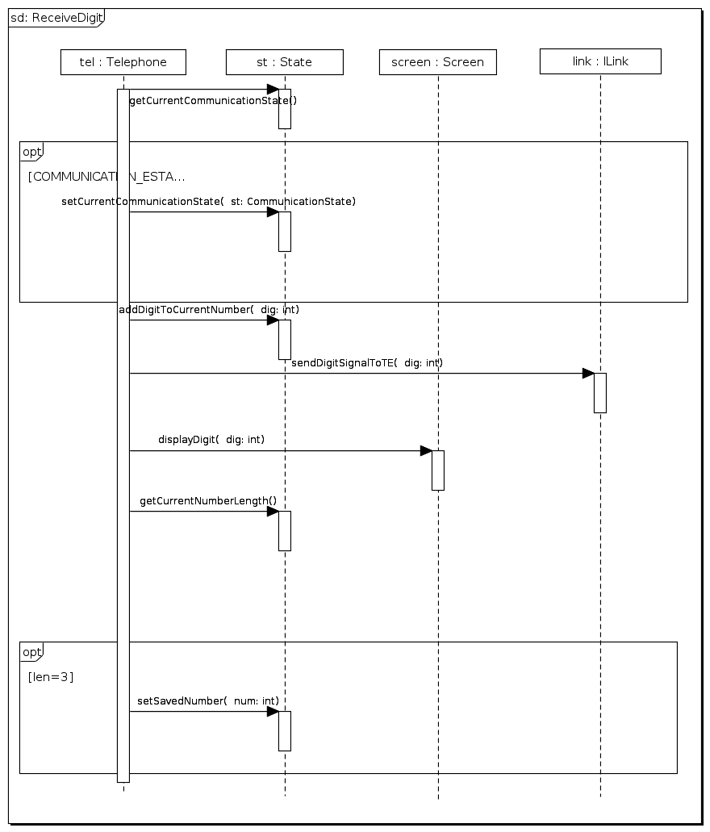

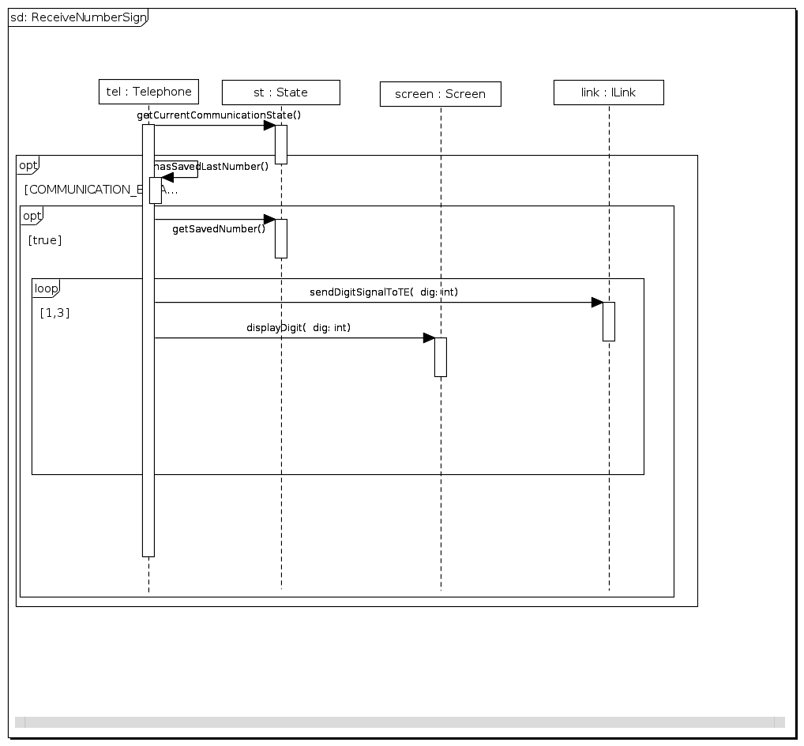

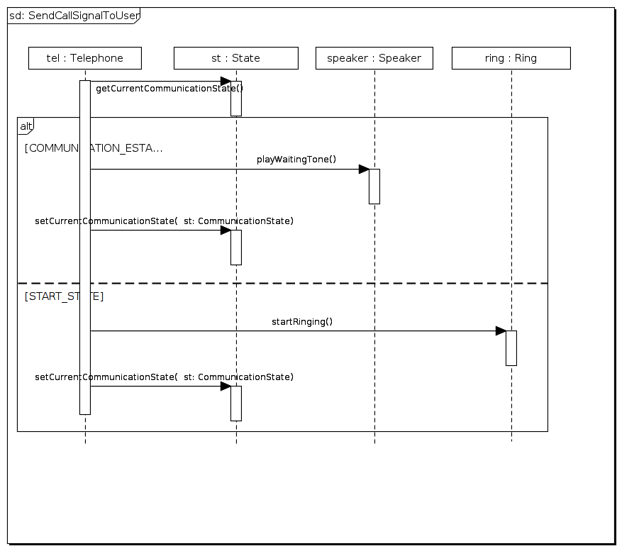

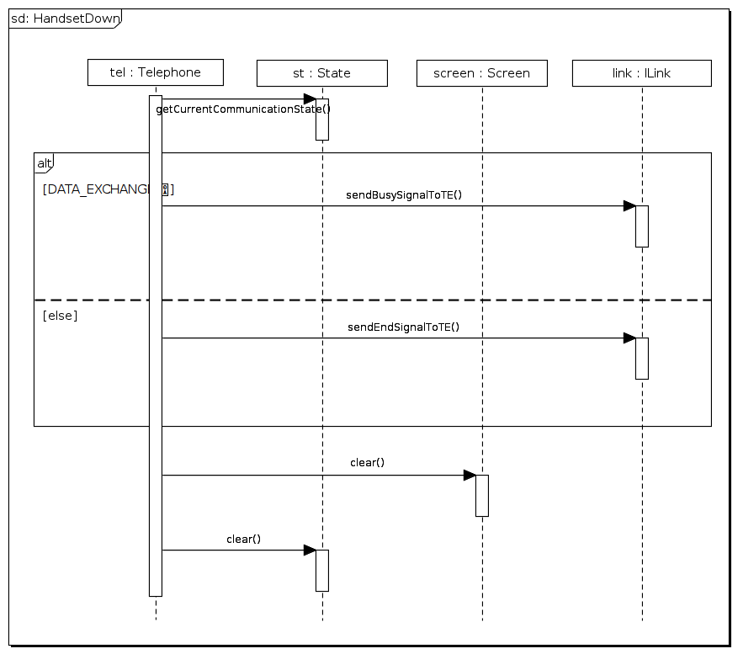

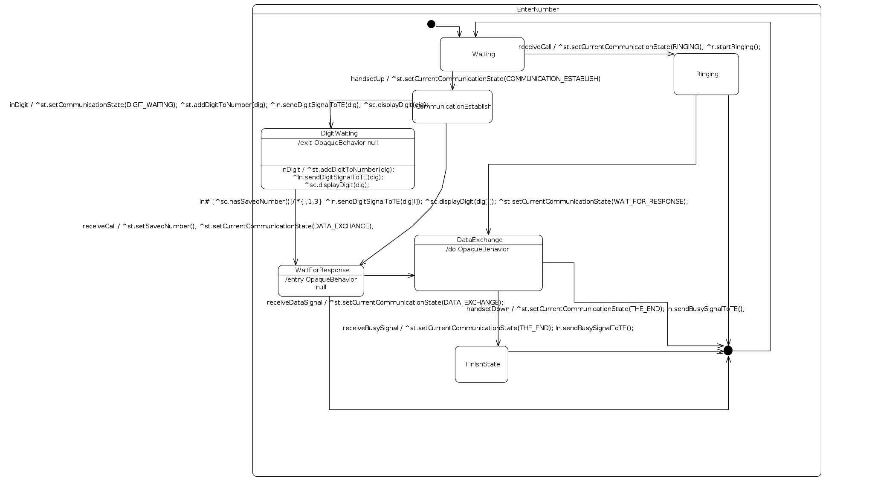
Интерфейс для подсистемы Link
Подсистема Link представляет из себя граничный элемент между телефонами и АТС. Служит для того, чтобы реализовывать протокол связи, обеспечивать параллельность вызовов, оптимизировать передачу сигналов. Подсистема выделена чтобы скрыть детали реализации граничного класса. Это позволит легко переходить с одного оборудования (телефонные аппараты, АТС) на другое, не меняя протокол связи.

requestDataSignalFromTE(void) : DataSignal | Запрашивает у АТС очередной сигнал данных во время разговора по телефону для того, чтобы потом воспроизвести эти данные абоненту.
sendBusySignalToTE(void) : void | Отправляет АТС сигнал «Занято».
sendHandsetSignalToTE(void) : void | Отправляет АТС сигнал «Трубка».
sendDataSignalToTE(in sig : DataSignal) : void | Отправляет АТС сигнал данных, в котором содержится порция звуковых данных от абонента.
sendEndSignalToTE(void) : void | Отправляет АТС сигнал «Конец».
sendDigitSignalToTE(in dig: int) : void | Отправляет АТС сигнал «Цифра» с конкретной цифрой.

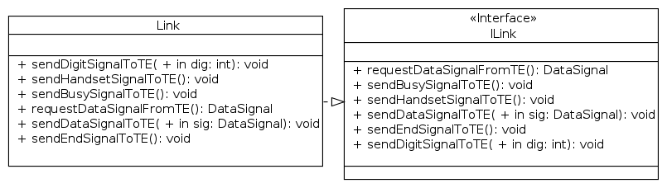

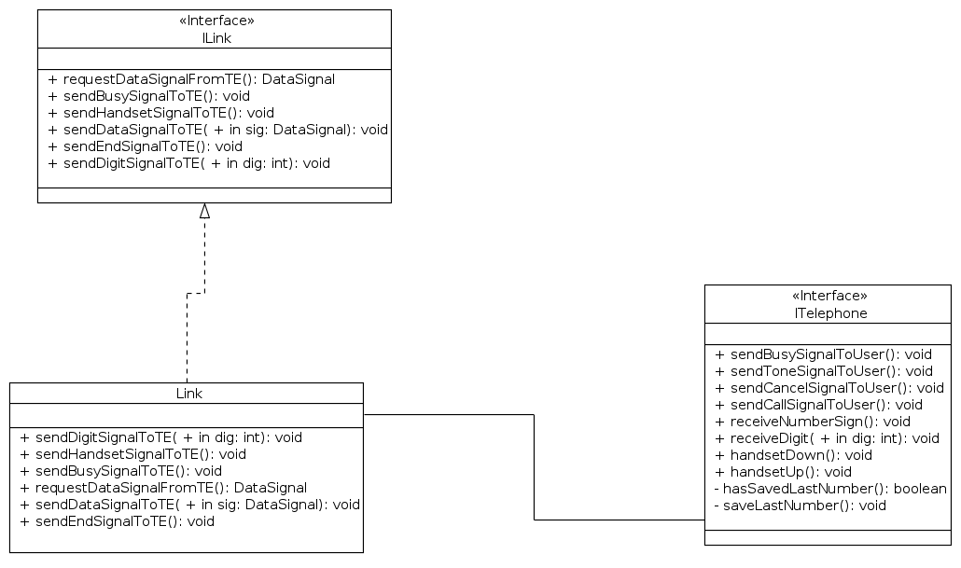

Заключение
На этапе анализа было построено диаграмм:
- классов 5
- последовательностей 8
- вариантов использования 1
- деятельности 1
На этапе проектирования:
- классов 9
- последовательностей 18
- пакетов 3
- деятельности 1
- состояний 1

В системе используются 2 подсистемы и 8 проектных классов.

